Здравствуйте, родители и ребята!
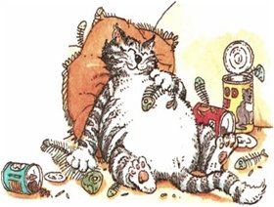
ПИТАНИЕ – один из главных факторов, влияющих на здоровье человека. Неправильное, нездоровое питание, выражающееся как в недостаточном, так и чрезмерном потреблении пищи, может служить причиной развития хронических заболеваний, приобретающих характер эпидемии и ставших за последние десятилетия основной причиной потери трудоспособности населения земного шара.
Основные принципы здорового питания:
- Употребляйте разнообразные пищевые продукты, большинство из них должно быть растительного, а не животного происхождения.
- Хлеб, изделия из муки, крупы, картофель должны употребляться несколько раз в день.
- Ешьте несколько раз в день разнообразные овощи и фрукты.
- Контролируйте поступление жира с пищей, и заменяйте животный жир на растительный.
- Заменяйте жирное мясо на бобовые, зерновые, рыбу, птицу или постное мясо.
- Употребляйте молоко с низким содержанием жир.
- Выбирайте продукты с низким содержанием сахара, ограничивайте количество сладостей.
- Ешьте меньше соли. Общее количество в пище не должно превышать чайной ложки - 6г в день. Употребляйте йодированную соль.
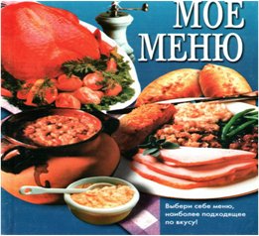
- Приготовление блюд на пару, в микроволновой печи или кипячение уменьшат содержание жира, масла, соли и сахара.

Почему важно правильно питаться?
Потому что это дает возможность:
- предупредить и уменьшить риск возникновения хронических заболеваний
- сохранить здоровье и привлекательную внешность
- оставаться стройным и молодым
- быть физически и духовно активным

Будьте здоровы!

